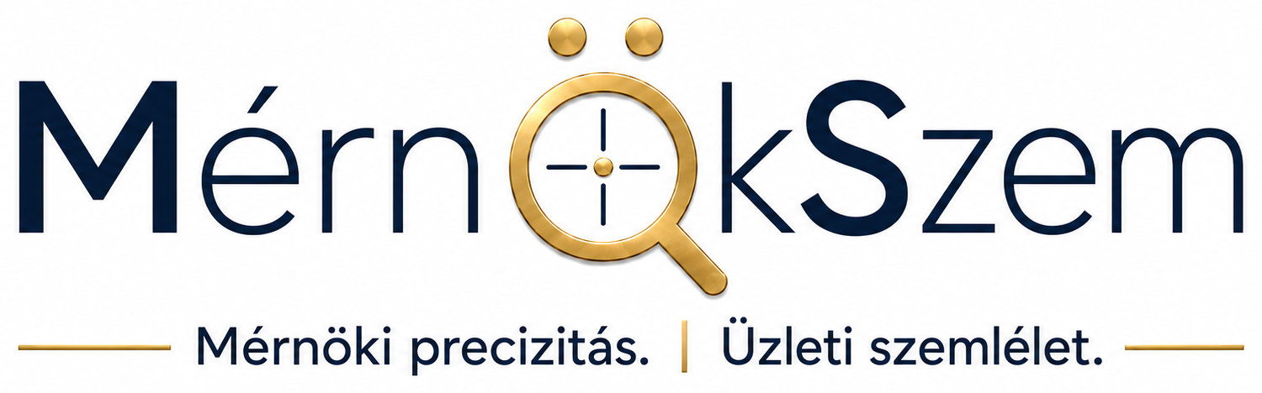

MérnökSzem Brand Book v1.0
Verzió: 1.0
Státusz: Validált alapverzió
Utolsó frissítés: 2026

1. Márka bemutatása
Márkanév
MérnökSzem

Márkaszlogen
Mérnöki pontosság. Okosabb döntések.

Márka küldetése
A MérnökSzem célja, hogy mesterséges intelligenciával támogassa az építőipari szakemberek döntéseit, csökkentse a hibákat, növelje az átláthatóságot és jelentős idő- valamint költségmegtakarítást biztosítson.

2. Márkapozíció
A MérnökSzem nem egyszerű szoftver és nem hagyományos mérnöki iroda.
A Márka egy
AI-alapú építőipari döntéstámogató platform, amely objektív szakmai elemzésekkel támogatja a beruházókat, kivitelezőket és beszerzőket.

3. Márka alapértékei
- Mérnöki pontosság
- Objektivitás
- Átláthatóság
- Megbízhatóság
- Innováció
- Adatvezérelt döntéshozatal
- Költséghatékonyság
- Szakmai hitelesség

4. Márkaszemélyiség
A MérnökSzem karaktere:
- Precíz
- Intelligens
- Elemző
- Professzionális
- Visszafogott
- Prémium
- Megbízható
- Tárgyilagos
A márka nem harsány, nem startuposan „trendkövető”, hanem hosszú távú bizalmat épít.

5. Márkaígéret
A MérnökSzem célja, hogy minden projektben objektív, adatvezérelt és szakmailag megalapozott döntések szülessenek.

6. Célcsoport
Elsődleges célcsoport:
- építőipari kivitelezők
- generálkivitelezők
- beruházók
- projektmenedzserek
- beszerzők
- műszaki előkészítők
Másodlagos célcsoport:
- tervezők
- műszaki ellenőrök
- építőanyag-kereskedők
- gyártók

7. Márka pozicionálása
A MérnökSzem nem helyettesíti a mérnököt.
A MérnökSzem gyorsabbá és pontosabbá teszi a mérnök munkáját.

8. Logó
Logókoncepció
A logó központi eleme az "ö" karakter helyére tervezett nagyító.
A nagyító egyszerre szimbolizálja:
- a vizsgálatot
- a mérnöki elemzést
- a pontosságot
- az ellenőrzést
- az objektivitást
A nagyító belsejében található céljel a precíz mérnöki munkát jelképezi.
Az "ö" két pontja megmarad a logóban.

Jóváhagyott logóváltozatok
- Elsődleges logó
- Vízszintes logó
- Önálló ikon
- Monokróm logó
- Monokróm ikon
- App ikon

9. Színpaletta
Primary Navy
HEX: #0D1B2A
RGB: 13, 27, 42
Felhasználás:
- címsorok
- ikonok
- fejlécek
- dashboard

Primary Gold
HEX: #C79A35
RGB: 199, 154, 53
Felhasználás:
- kiemelések
- logó
- ikonok
- elválasztó vonalak

10. Tipográfia
Elsődleges betűtípus
Poppins
Használat:
Headline
Poppins SemiBold

Alcím
Poppins SemiBold

Törzsszöveg
Poppins Regular

11. Ikonrendszer
A jóváhagyott ikonnyelv egyszerű, vonalas és geometrikus.
Alap ikonok:
- Pontosság
- Elemzés
- Döntés
- AI
- Dokumentum
- Workflow
- Integráció
- Megtakarítás
Az ikonok minden felületen azonos vonalvastagságot használnak.

12. Grafikai stílus
A vizuális nyelv alapelvei:
- Swiss Style minimalizmus
- sok fehér tér
- kevés szín
- magas kontraszt
- letisztult kompozíció
- mérnöki precizitás
Kerülendő:
- gradient
- neon színek
- túl sok árnyék
- 3D elemek
- zsúfolt elrendezés

13. Dokumentum Design System
Minden vállalati dokumentum ugyanazt a vizuális rendszert használja.
Ide tartoznak:
- Brand Book
- Projektbemutató
- MVP specifikáció
- Ajánlat
- Whitepaper
- Riport
- Prezentáció

Fejléc
Bal oldal:
MérnökSzem ikon
Jobb oldal:
Dokumentumnév
Verzió
Dátum

Lábléc
Bal:
© MérnökSzem
Közép:
Bizalmas
Jobb:
Oldalszám

14. Dokumentum stílus
A dokumentumok:
- áttekinthetőek
- sok fehér teret használnak
- egységes tipográfiát alkalmaznak
- következetes címsorszintekkel készülnek

15. Diagram stílus
Minden folyamatábra:
- Navy főelemek
- Gold kiemelések
- Gray másodlagos elemek
Nincs:
- 3D
- árnyék
- gradient

16. Márkaarchitektúra
A MérnökSzem hosszú távon moduláris platformként épül fel.
MérnökSzem Platform

├── TakeOff
├── Cost
├── Alternative
├── Tender
└── AI
Minden modul ugyanazt a vizuális rendszert használja.

17. Márka alapelvek
A MérnökSzem minden megjelenésének az alábbi értékeket kell közvetítenie:
- Pontosság
- Bizalom
- Szakmaiság
- Objektivitás
- Átláthatóság
- Innováció
- Hatékonyság
- Minőség

18. Tiltott használat
Nem megengedett:
- a logó torzítása;
- a logó színeinek önkényes módosítása;
- nem jóváhagyott betűtípus használata;
- díszítő effektek (árnyék, tükrözés, glow);
- alacsony felbontású logó használata nyomtatásban.

19. Minőségi elvárás
A MérnökSzem minden vizuális és kommunikációs megjelenésének ugyanazt az üzenetet kell közvetítenie:
Mérnöki pontosság. Objektív döntéstámogatás. Prémium szakmai minőség.

